账号注意事项
1. 尽量不切 IP、不频繁切号、切设备
2. 一天登录邮箱接码不超过2次
3. 同一账号登录不同设备不超过3 台
4. 使用干净纯净的ip，优先家庭住宅IP
5. 不多人共用一号
6. 不用超多人共享的节点

环境测试
测试地址
https://ping0.cc/

如果打不开说明环境异常，显示在国内的话需要把梯打开
- 优先家庭宽带
- 风控值在百分之20以内
- 原生ip
- 共享人数在0-10最佳
如下图示例
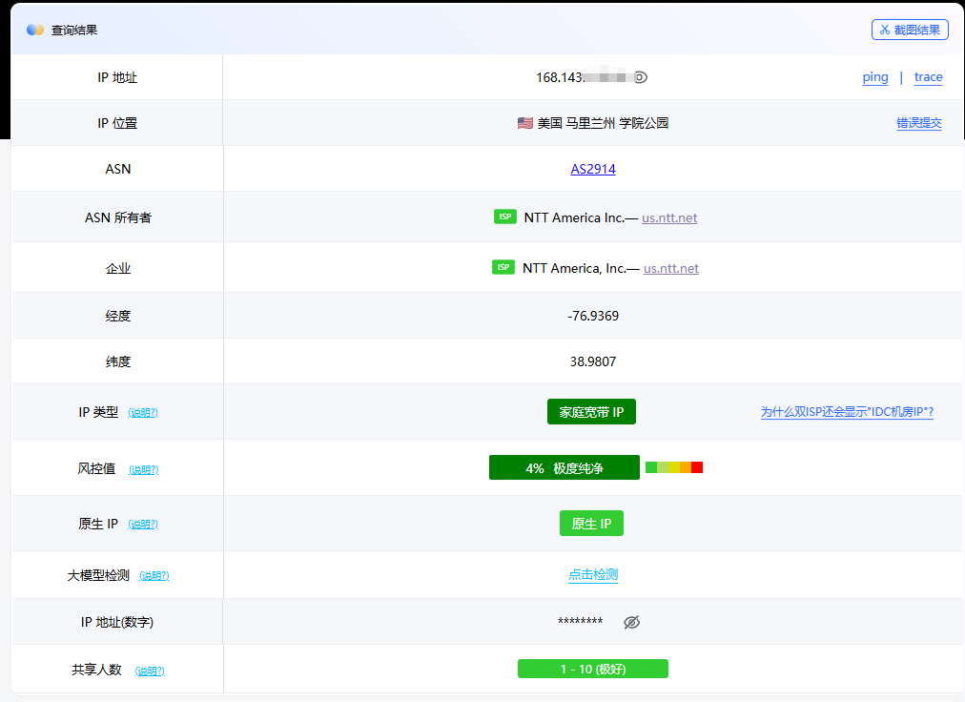

常见问题

①账号被封禁是什么原因?
众所周知由于ANTHROPIC公司（claude）封控比较严格，并不是充值有问题，而是封锁区域用户导致封号，所以无法提供质保。只能保证充值渠道正规，充值有问题只会掉订阅，掉订阅包赔，如果是封号都是环境问题，一律无法质保，哪怕刚充就封号也无法质保！

正常只要网络环境干净，操作得当的话基本不会出现封号情况，具体怎么防封可以自行网上查清楚再买，新手不建议玩claude，推荐直接买gpt plus几乎没有风控。

②如何降低账号封禁概率
（为什么这里我会说是降低，而不是解决不封号）

一. 因为ANTHROPIC公司（claude）封禁原因有很多种包括但不限于以下原因：
- 账号封禁的原因一般是网络环境不纯净、环境异常、使用破限等触发平台机制，使用前请先解决网络问题。 2. 接入第三方平台、API插件，或在多个平台/设备同时高频切换使用 3. 用于第三方前端或违规用途 4. 新注册账号立即进行充值 5.本机或环境已经被封禁过
- 如果不幸被封禁该怎么处理呢？
首先很抱歉的告诉各位宝子，封禁原因大概率是因为以上原因导致。个人原因造成的情况无法进行售后处理。不要怪卖家充值渠道啊啥的问题，我跟大家说的最多的一点就是即使是黑卡啊也只会是掉订阅，跟封禁没有直接联系，很多同学看到说官方会退款啊什么的，在这里跟大家说明一下，退款是不会退到我们这里来的，因为我们是苹果ID充值的，即使退款能退下来也是那些自己用信用卡啊或者VISA卡充值的同学，这个如果你们有能力可以自己去试试，我也能理解大家伙第一时间被封号了大家的钱就打水漂了，肯定是很生气，所以我建议大家如果没有这个承受能力的话可以去看看老二的open ai，我知道大家来自各个行业的中流砥柱，我们没办法避免每一次的意外发生，坦然面对，才是最好的解决办法。
如果不幸被封禁后还要继续使用的话请看第④条

⭕ 关于提前续费： 支持在现有会员到期前提前续费。注意：新充值的时间会直接覆盖原有时间，并非累计叠加！ 请合理安排您的充值时机。

以下防风控技巧相关

claude会记录这些信息：
1. 当前出口 IP：你的落地 IP
2. IP 所属 ASN：住宅、机房、云厂商、代理商、IDC
3. IP 地理位置：国家/地区是否支持 Claude
4. IP 信誉：是否多人共用、是否被滥用、是否频繁换号
5. 账号信息：邮箱、手机号、支付方式、订阅记录
6. 浏览器环境：Cookie、localStorage、指纹、时区、语言
7. 登录历史：过去用过哪些 IP、国家、设备
8. 行为模式：请求频率、并发、内容是否触发政策风险

④防风控技巧相关:如果被封后不清理则会被连带
1.时区:电脑时区一定不要设置为国内，最好设置成美国的，有条件的最好使用英文环境和对话，时区和你使用的节点要地区一致。做到注册时和使用时的时区以及节点位置统一，严禁未开节点打开claude客户端。
2.节点:尽量使用稳定干净的家庭住宅节点，不要跨区域随意变动。要开全局代理和TUN，未开起全局代理和TUN模式的情况下，claude现在有技术可以检测到真实地址位置。
3.定位:关闭软件和浏览器的定位权限
4.浏览器安装WebRTCLeakShield开启严格保护
5.清理浏览器claude残留的cookie（有条件上指纹浏览器，没有条件无所谓，影响不大）
6.设备关联:如果当前设备被封过号，claude会有设备记录，然后把客户端完全卸载重装后再使用新号，包括保留和残留的文件也需要清理干净，不会的找ai去清理。
7.邮箱:不要使用国内主流邮箱，建议更换谷歌等国外主流邮箱。包括git相关的邮箱也要换外国主流邮箱地址，因为编程时会经常需要用到github之类的远程仓库，容易被识别到大陆邮箱增加风控权重。
以上只是社区整理的部分防风控技巧，没有任何人能保证不封号，只能降低风险。所有风险点都有一套打分机制，不是说触发了某一条就会风控，他有一个综合打分，低于多少分就会触发，所以无法做到100%稳妥。一句话用就别怕，怕就别用。成年人为自己的行为买单。被封了不要来扯皮。怕封就去玩openai 。本店也有出售。

